Ш К О Л А В О Е Н Н О Г О В Р Е М Е Н И
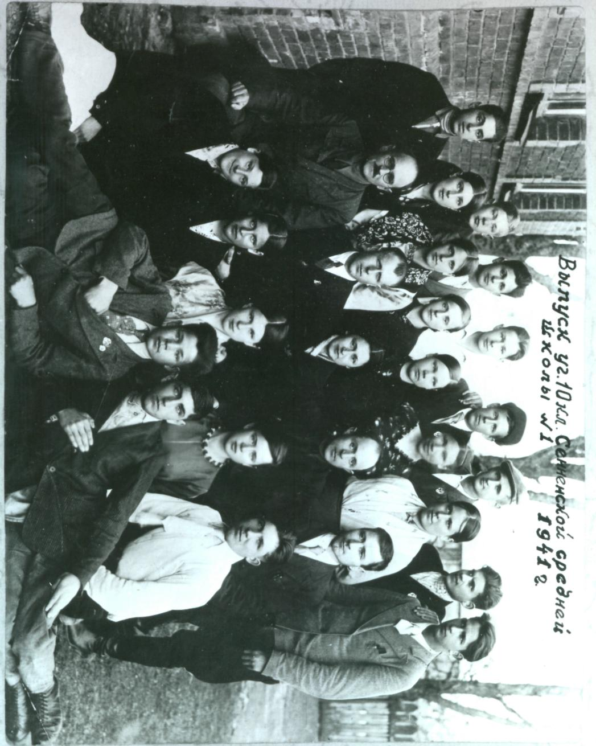
1941г. Началась Великая Отечественная война. Многие узнали об этом, возвращаясь с выпускного вечера.
Немцы пришли в наш город через две недели после начала войны и сразу стали устанавливать свой порядок. Они обнесли школьную территорию колючей проволокой, устроили здесь школу СС и тюрьму. С четырёх сторон установили пулемёты. В подсобных помещениях школы разместили конюшню. Учебный процесс был прекращён. Мальчишки - ученики нашей школы, жившие по-соседству, со страхом и любопытством наблюдали за изменениями, происходящими с родной школой. Своими воспоминаниями этого периода поделился с нами выпускник школы Берёзко Владимир Дмитриевич (см. ПРИЛОЖЕНИЕ № 3).
На защиту Родины с первых дней войны встали наши учителя, выпускники школы, их родители.
Выпуск 1941 года
Александр Францевич Пятакович (выпускник 1929 года), Герой Советского Союза ( см. ПРИЛОЖЕНИЕ № 4).
Сергей Леонович Полещук (выпускник 1935 года). Своими глазами увидел суровую правду войны. Сражался на Буйничском поле под Могилёвом. Неоднократно был ранен, выжил только благодаря воинской дружбе. Награждён медалями «За победу над Германией», «За доблестный труд в Великой Отечественной войне», «Ветеран труда». После войны работал в нашем районе директором школы, учителем истории.
Аркадий Кузьмич Касинцев (род. в 1923г.). Полный кавалер ордена Славы. На фронт попал в 1941 году в возрасте 18 лет. Участвовал в боях в Прибалтике, Восточной Пруссии, за Кенигсберг. После войны продолжал службу в армии. В 1951 г.окончил Военный институт иностранных языков. В 1954 г. капитан Касинцев уволен в запас. Жил в Ленинграде, преподавал в школе. Награждён орденами Красного Знамени, Отечественной войны 1-ой степени, двумя орденами Отечественной войны 2-ой степени, орденом Красной Звезды, медалями. Скончался в 1991 году.
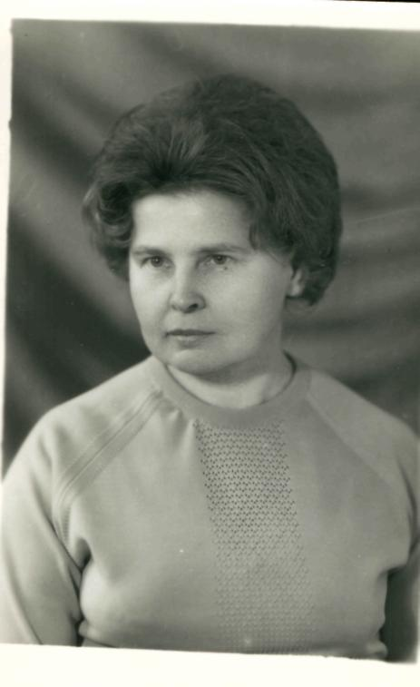
Владимир Петрович Алейников до войны окончил 8 классов. В 17 лет ушёл в партизанскую бригаду имени К.С. Заслонова, храбрый пулемётчик. В апреле 1944 г. участвовал в прорыве блокадного кольца под Ушачами, затем воевал в Прибалтике. Тяжело ранен под городом Любава. Награждён орденом Отечественной войны 1-ой и 2-ой степеней, многочисленными медалями. После войны окончи Минский педагогический институт им. М. Горького и долгое время работал учителем русского языка и литературы в школе №2 г. Сенно.
Тамара Филипповна Корниченко, до войны закончила педучилище и жила в Витебске. Фашисты угнали её в Германию, работала там на крупной военной фабрике сварщицей, жить пришлось в бараках, испытала все тяготы и лишения военного времени (см. ПРИЛОЖЕНИЕ № 5). После войны Тамара Филипповна долгое время работала в нашей школе учителем русского языка и литературы.
Корниченко Т.Ф.
Николай Яковлевич Подалинский, участник Великой Отечественной войны, в 50-х годах преподавал в нашей школе физическое воспитание. В настоящее время тоже проживает в г.Витебске.
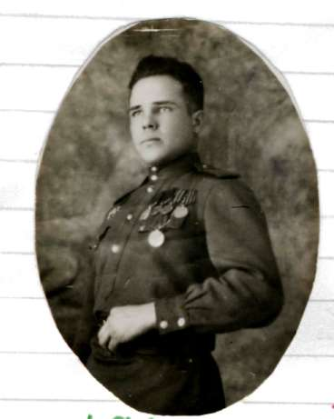
Выпускники 1941 года:
Иван Петрович Командышко, сражался в партизанской бригаде В.С. Леонова, прослыл умным разведчиком.
Александр Брониславович Василевский, сражался в партизанской бригаде В.С. Леонова. Его сын - Валерий Александрович Василевский долгое время работал учителем труда нашей школы.
Лидия Ивановна Маковская, возглавляла подпольную комсомольскую группу в г. Сенно. После войны - учительница нашей школы.
Константин Антонович Павловский передал свои фотографии, письма военных лет, воспоминания о сложном военном времени (см. ПРИЛОЖЕНИЕ №6). После войны Константин Антонович связал свою жизнь с педагогикой, учительствовал в школах Сеннеского района, работал начальником районного отдела народного образования.
Павловский К.А.
Евгения Дмитриевна Берёзко, была угнана в Германию. Стала свидетелем того, с каким презрением относились к советским людям завоеватели.

